Бурятская транспортная прокуратура

РАЗЪЯСНЯЕТ:

«Уголовная и административная ответственность

за действия экстремистского и террористического характера»

Экстремизм – это приверженность к крайним взглядам, позициям и мерам в общественной деятельности, выражается в различных формах, начиная от проявлений, не выходящих за конституционные рамки, и заканчивая такими острыми и общественно опасными формами, как провокация беспорядков, гражданское неповиновение, мятеж, повстанческая деятельность, террористические акции. Экстремизм более широкое понятие т. к. террористические акции, терроризм - это только одна из форм экстремизма.
За осуществление экстремистской деятельности предусмотрена уголовная, административная и гражданско-правовая ответственность.
Основания и порядок привлечения к административной ответственности за экстремистскую деятельность определены в Кодексе об административных правонарушениях.
Ответственность предусмотрена, в том числе за такие противоправные действия, как нарушение законодательства о свободе совести, свободе вероисповедания и о религиозных объединениях (ст. 5.26 КоАП РФ), пропаганда и публичное демонстрирование нацисткой атрибутики или символики (ст. 20.3 КоАП РФ), производство и распространение экстремистских материалов (ст. 20.29 КоАП РФ).

Уголовным Кодексом Российской Федерации установлена уголовная ответственность за совершение преступлений экстремистской направленности. Кроме того, УК РФ предусматривает отдельные виды преступлений, имеющих экстремистский характер: статья 213 ч.1 п. "б" - хулиганство, то есть грубое нарушение общественного порядка по мотивам политической, идеологической, расовой, национальной или религиозной ненависти или вражды либо по мотивам ненависти или вражды в отношении какой-либо социальной группы, статья 280 - публичные призывы к осуществлению экстремистской деятельности, статья 282 - возбуждение ненависти либо вражды, а равно унижение человеческого достоинства, статья 282.1 - организация экстремистского сообщества, статья 282.2 - организация деятельности экстремистской организации, статья 357 - геноцид.
Стоит отметить, что ответственности за осуществление экстремистской деятельности подлежат не только физические лица - граждане, должностные лица, но и политические партии, общественные (религиозные) объединения, средства массовой информации, иные организации.
В случае осуществления общественным или религиозным объединением, либо иной организацией экстремистской деятельности, повлекшей за собой нарушение прав и свобод человека и гражданина, причинение вреда личности, здоровью граждан, окружающей среде, общественному порядку, общественной безопасности. Собственности, законным экономическим интересам физических и (или) юридических лиц, обществу и государству или создающей реальную угрозу причинения такого вреда, соответствующее объединение, иная организация могут быть ликвидированы, а деятельность общественного или религиозного объединения может быть запрещена по решению суда.
По решению суда может быть прекращена также деятельность средства массовой информации, в случае осуществления средством массовой информации экстремистской деятельности.

Терроризм сегодня – одна из главных угроз. В результате совершения террористических актов страдают ни в чем не повинные люди: дети, женщины, старики. Для террориста человеческая жизнь не имеет ни какой ценности.
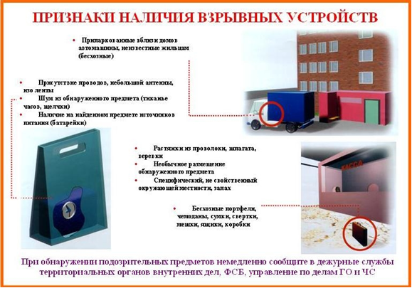

Террористическая угроза – это каждодневная реальность, с которой нельзя смириться и к отражению которой надо быть всегда готовым.

Общественный транспорт становиться частой мишенью для атак террористов, поэтому необходимо уделять внимание личной безопасности. Для этого каждый должен знать, как вести себя при обнаружении подозрительного предмета, при угрозе и во время теракта, к чему следует быть готовым, что можно и чего нельзя делать ни при каких обстоятельствах.

ЗАПОМНИТЕ!
Характерными признаками террористов-смертников являются их неадекватное поведение; неестественная бледность, некоторая заторможенность реакций и движений, вызванные возможной передозировкой транквилизаторов или наркотических веществ; желание уклониться от камер видеонаблюдения (попытка опустить голову, отвернуться, прикрыть лицо рукой или платком, спрятаться за более высокого человека.
Террорист, как правило, имеет при себе мобильный телефон для связи с руководителем в случае возникновения трудностей. Поскольку террористы чаще всего не являются местными жителями, они, как правило, неуверенно ориентируются на местности.
При обнаружении подозрительного предмета или лица необходимо незамедлительно сообщить в дежурную часть полиции по телефону 02.
Максимально удалиться от зоны возможного поражения!
Телефоны экстренных служб:
МЧС – 01, 010
Полиция – 02; 020
Скорая помощь- 03, 030
Отдел УФСБ России по Республике Бурятия - +7 (3012) 21-05-42, +7 (3012) 21-24-69, +7 (3012) 22-10-28

